程式代號 | Query | 程式名稱 | Query_開發者 |  | 設 計 者 | Crystal
程式類別 | EmpUserFor開發者 |  | 使用技術 | ASP.NET | 審 查 者

改版歷程

版次 | 發行日期 | 修訂說明 | 修訂單位 | 修訂人員
1.0 | 107年09月04日 | 初版發行 | 叡揚資訊 | Crystal

目 錄
1. 功能說明 1
1.1. 功能概述 1
1.2. 角色與權限 1
2. 程式介面 1
2.1. 傳入值 1
2.2. 傳出值 1
3. 資料說明 2
3.1. 檔案 2
4. 處理說明 2
4.1. 初期處理 2
4.2. 主要處理 3

功能說明

功能概述

本功能提供進行使用者查詢列表作業。

角色與權限
資料權限：無特殊權限。

程式介面

傳入值
No | 名稱 | 型態 | 來源程式 | 項目命名 | 備註

傳出值
No | 名稱 | 型態 | 項目命名 | 備註
 | 頁面相關查詢條件 | 參數 | @參數 | 採post方式傳送

資料說明

檔案
M:主要檔案，主要檔案之間建立關聯時，請採用Inner Join
S:次要檔案，與主要檔案建立關聯時，請採用Left Join

Tables |  | 欄位關聯1 | 欄位關聯2 | 欄位關聯3 | 欄位關聯4 | 欄位關聯5 | Where
EMP_USER_COPY | M
其他說明:

處理說明

初期處理

主要處理
- 查詢畫面(程式名稱：Query)
- 頁面版型參考雛形：
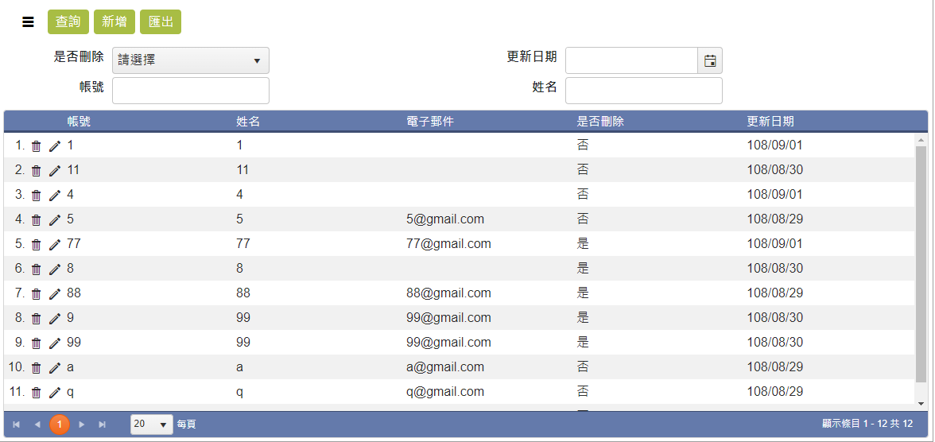
- 查詢條件
欄位名稱 | 資料來源 | 說明
是否刪除 | EMP_USER_COPY | 是否的下拉選單。  對應值：1：是 0：否  EMP_USER_COPY.del_flg=資料
更新日期 | EMP_USER_COPY | 顯示小日曆選單，查詢小於等於該日期的資料  EMP_USER_COPY.mdf_date <= 選取日期
帳號 | EMP_USER_COPY | EMP_USER_COPY.user_id like ‘%’+輸入資料+’%’
姓名 | EMP_USER_COPY | EMP_USER_COPY.user_name like ‘%’+輸入資料+’%’
- 資料顯示
欄位名稱 | 資料來源 | 說明
功能列 | EMP_USER_COPY | - 修改 – 傳入user_id參數進行修改, 參閱規格” AddMdf使用者.doc” 傳遞qType=edit，userId=user_id。  - 刪除 – 傳入user_id參數進行刪除 , 系統跳出Confirm視窗 , 將del_flg註記為1.  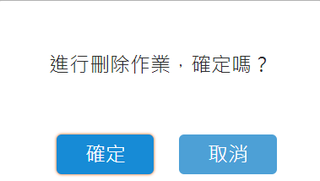
帳號 | EMP_USER_COPY | user_id
姓名 | EMP_USER_COPY | user_name
電子郵件 | EMP_USER_COPY | user_email
是否刪除 | EMP_USER_COPY | del_flg，顯示 0：否 1：是
更新日期 | EMP_USER_COPY | mdf_date 以YYY/MM/DD格式顯示
- 功能鈕
No | 按鈕名稱 | 說明
 | 查詢 | 點選查詢按鈕重新查詢資料
 | 新增 | 新增使用者資訊 , 參閱規格” AddMdf使用者.doc” 傳遞qType=new。
 | 匯出 | 開啟匯出頁面，參閱規格” Export使用者.doc”.

EMP_USER_COPY表格資訊
